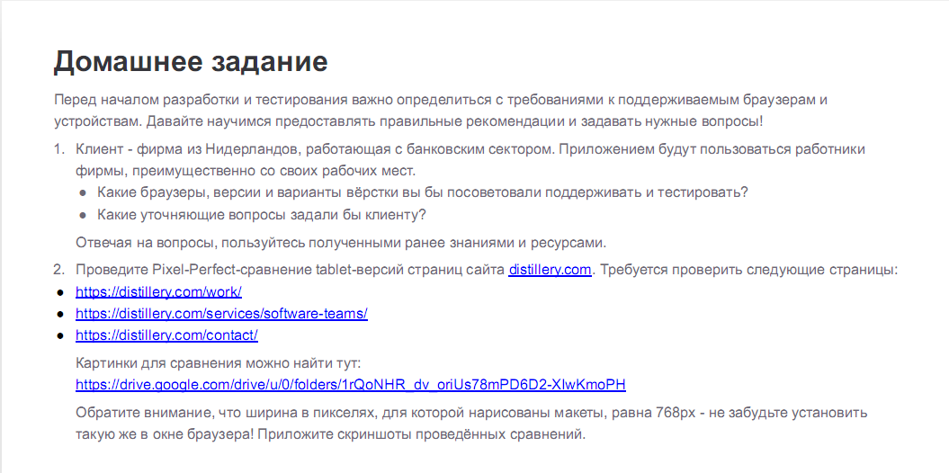

**1. Рекомендации.**

1) Необходимо уточнить какая ОС стоит на рабочих компьютерах сотрудников и какие браузеры на них установлены.

Если используется Windows, то можно предложить разработку приложения для браузера из коробки Microsoft Edge и IE последних версий. Процент в Нидерландах на 30.03.2020 использования этих браузеров 7.89 и 4.79 соответственно для десктопных приложений.

Если используется macOS, то разработку вести на Safari (14.46%).

Так же уточнить по поводу других браузеров, например, самый популярный в этой стране Chrome (61.58%).

2) Так как приложение будет использоваться на рабочих ПК, то лучше применить responsive-верстку, потому что оборудование компании будет одинаковым и нет разницы между использованием приложений с помощью ПК или мобильных устройств, для которых приложение разрабатываться не будет.

**2. Pixel-Perfect.**

1) <https://distillery.com/work/>

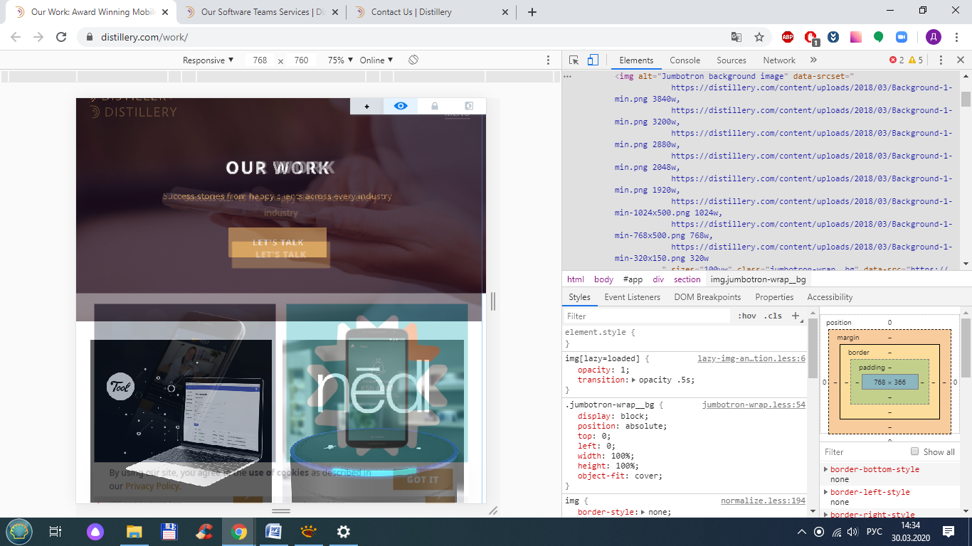

2) <https://distillery.com/services/software-teams/>

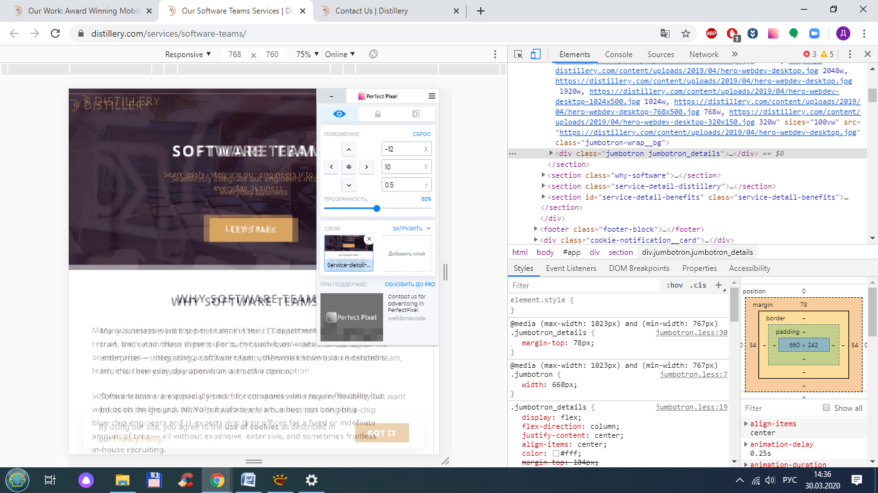

3) <https://distillery.com/contact/>

